附件2
温州市教育系统“十大育人先锋”、“党员之星”评选
申 报 表
推荐单位 ： 温州大学 2013年 5 月 2 日
姓 名 | 林国栋 | 性 别 |  | 男 | 出生年月 | 1968.12 | 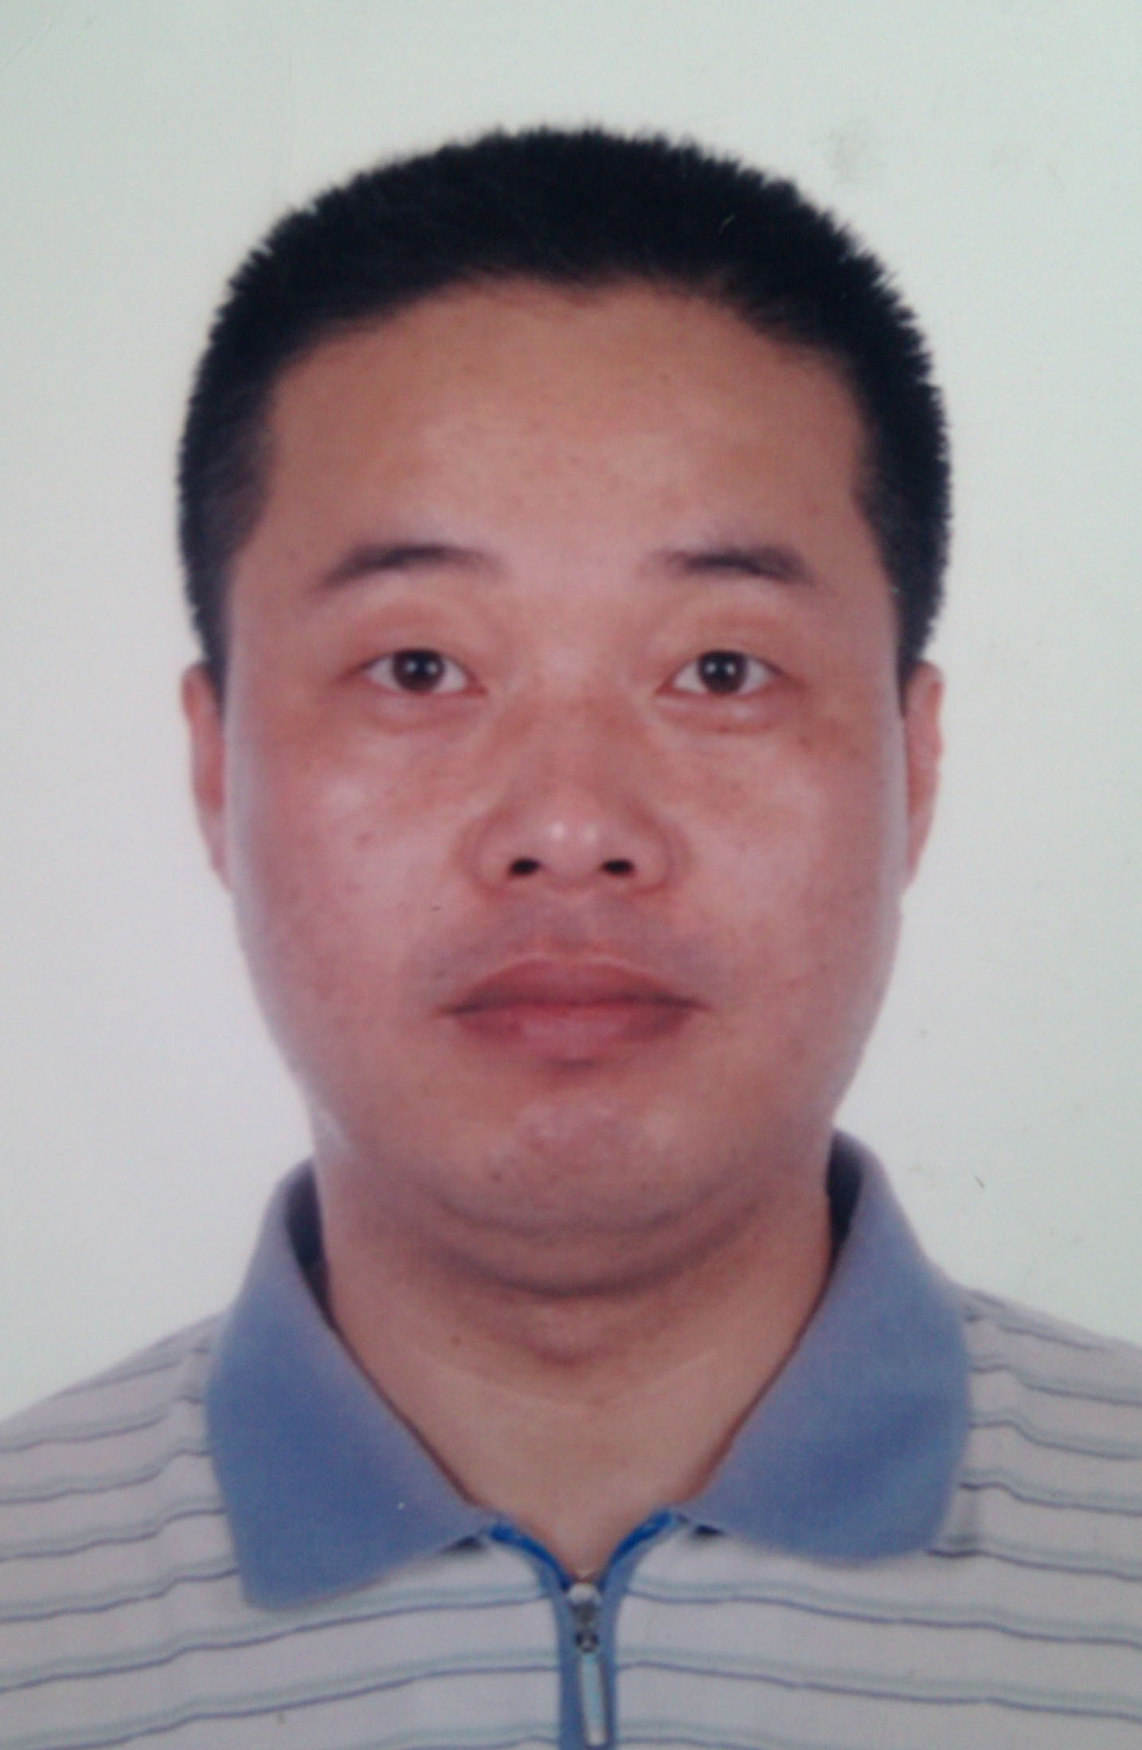
民 族 | 汉 | 籍 贯 |  | 浙江苍南 | 政治面貌 | 中共党员
学 历 | 大学 | 学 位 |  | 硕士 | 入党时间 | 1996.11
职 务 | 教师 |  | 职 称 | 副教授 | 手机号码 | 13858706058
个人简历 | 1988.7 -2004.6浙江省苍南县钱库高级中学担任高中生物学教学工作，1996年11月加入中国共产党，同年担任学校教务处副主任职务，1999年，任学校教务处主任，2004年任副校长。  2004.7-2013.5温州大学生命与环境科学学院中学生物教学论课程教学与科研工作。2011年起担任生物科学系主任和专业负责人。
主要荣誉 | 2010年温州大学优秀班主任（温州大学，2010.11）  2011年度温州大学教学技能奖（温州大学，2011.6）  2010-2011学年温州大学优秀教师（温州大学，2011.10）  2011-2012年度温州市优秀教师（温州市人民政府，2012.9）  2012年度学院争先创优先进个人（温州大学生环学院，2012.12）  2009年浙江省师范生教学技能竞赛优秀指导师（浙江省教育厅，2009.12）  2010年浙江省师范生教学技能竞赛优秀指导师（浙江省教育厅，2010.12）  2011年浙江省师范生教学技能竞赛优秀指导师（浙江省教育厅，2011.12）
简要事迹  （500字） | 作为一名工作在教学第一线的教师，工作中勇挑重担，无私奉献，教育教学成绩显著，得到学院师生、学校领导和社会相关部门的充分肯定。  一、立足本职，默默奉献，不计个人得失。  任教生物教育类专业课程，言教身传，用自己的人格魅力影响学生，激励学生，帮助学生。几年来一直坚持利用课外时间不计报酬每周二次的教学技能辅导，为学生们教学技能的进步打下了坚实的基础，教学技能过关考核优秀率、过关率一直保持全校最高。教育实习指导工作，全程参与，不分昼夜地与学生一起，为师范毕业生就业提供了基本的保证，近年来生物师范类毕业生中，教师编制考试录用率一直保持60%左右，均位省同类高校编制考录用率前茅。  二、以诚相待，关爱学生，做学生的知心朋友和人生的领路人  指引学生规划大学生涯，明确大学的学习目标，指导学生考研，成为学生的良师益友，给学生很大的影响。近5年来指导了23位学生报考生物教学论专业研究生，这些同学被北京师大、华东师大、南京师大、陕西师大等高校录取。指导的学生参加省师范生教师技能比赛已经连续3年获得省第二名的好成绩。  三、教研结合，以研促教，勇于改革，乐于创新  主持教改项目5项，参与指导温州大学面向基础教育课题3项，主持了卓越生物学教师综合改革项目，作为学校仅有的2个试点之一，带动师生深入开展专业建设与课程改革。近年来已发表的16篇论文，大多与教学过程和学生的发展紧密联系。
报送单位党组织
意见
县（市、区）教育局
党委意见
市教育局党委意见

